数学书桌 · Math Desk
数学 · 四上 · 第四单元练习
时间：40 分钟
学校____________ 四年级____班 姓名____________
【说明】原卷扫描仅有第 1–2 页，本卷按已有内容清晰重排。
一、填空。
1. 故宫文创店全天接待消费者 1280 人，上午 659 人，下午（ ）人。是根据数量关系（ ）－（ ）＝（ ）来解决问题的。
2. 图书馆购买了 15 套丛书，每套 108 元，一共花了（ ）元，是根据（ ）×（ ）＝（ ）来解决问题的。
3. 沪宁高速全长 274 千米，汽车行驶 3 小时后离上海还有 34 千米，平均每小时行驶（ ）千米。
4. 四年级男生 113 人，比女生少 46 人，四年级共有学生（ ）人。
5. （1）妈妈说“牛肉真贵”通常指（ ）高。
（2）笔记本 4360 元，买 2 台。已知（ ）和（ ），求（ ）。
（3）校服 120 元，买 5 套。关系式是（ ）。
6. 汽车 80 千米/时，普通列车 120 千米/时，高铁 230 千米/时，飞机 730 千米/时。
王老师从 A 到 B 共 1260 千米，8:50 出发，14:50 到达，她较可能乘坐（ ）。
7. 竖式 125×23 中，箭头所指部分积表示（ ）件毛衣的总价，是（ ）元。
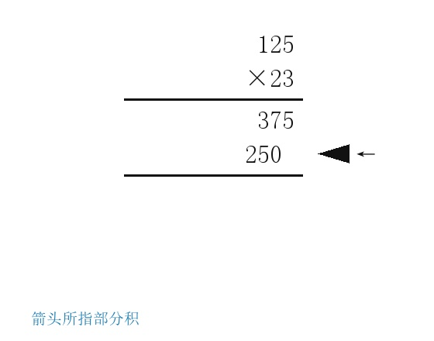
数学 · 四上 · 第四单元（部分） 第 1 页（共 2 页） | 清晰重排版（非扫描放大）

二、选一选。
1. 复兴号约 350 千米/时，15 分钟行驶多少千米？这个问题求的是（ ）。
① 速度 ② 路程 ③ 时间 ④ 车次
2. 买 10 个篮球共 400 元，每个多少元？求的是（ ）。
① 单价 ② 数量 ③ 总价 ④ 速度
3. 下面哪个速度最快？（先统一单位再比较）（ ）
① 约 20 m/s ② 约 5 km/min ③ 约 900 km/h ④ 约 90 km/h
4. 骑行 225 米/分，骑 12 分钟。竖式 225×12 中箭头所指（方框内）一步表示（ ）。
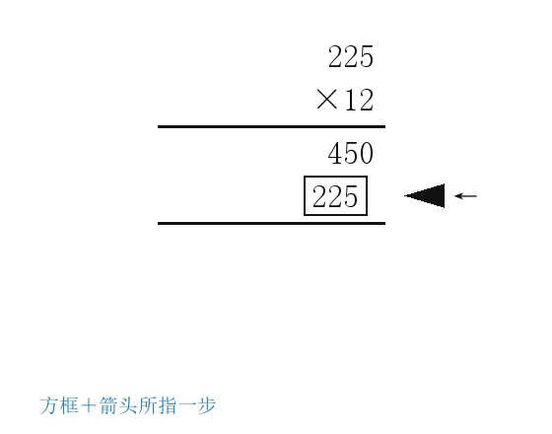
① 1 分钟路程 ② 2 分钟路程 ③ 10 分钟路程 ④ 12 分钟路程
5. 下列不能用 15×4 解决的是（ ）。
① 4 条丝带，每条 15 m，总长多少？
② 甲有 15 元，乙是甲的 4 倍，乙有多少？
③ 宽 15 m，长是宽的 4 倍，求面积。
④ 鸡蛋原价 20 元/kg，现价 15 元/kg，买 4 kg 多少钱？
数学 · 四上 · 第四单元（部分） 第 2 页（共 2 页） | 清晰重排版（非扫描放大）

